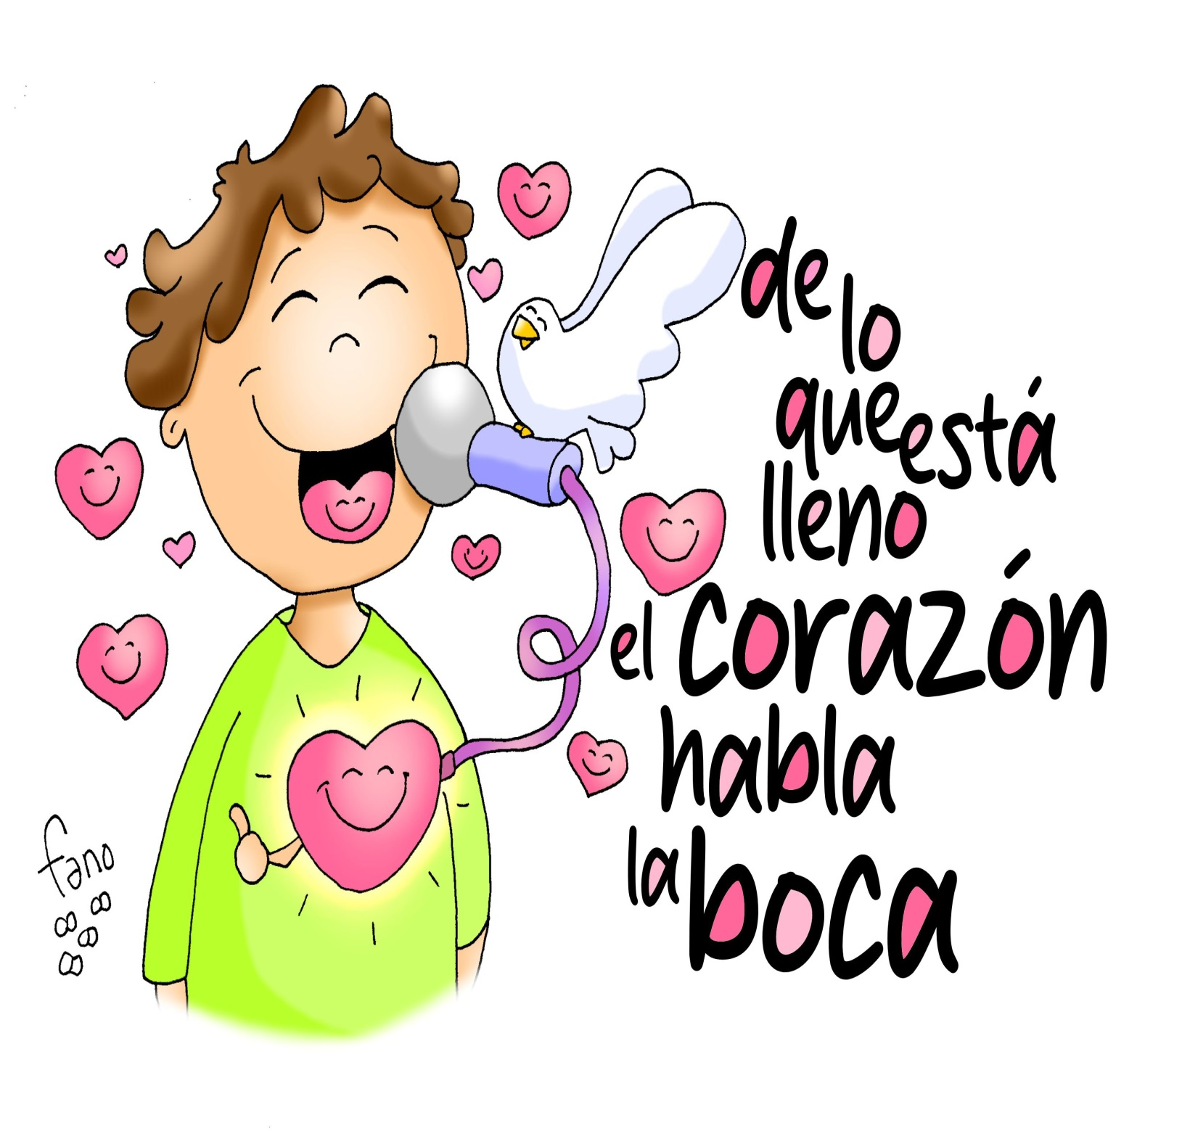

“DO QUE REBORDA DO CORAZÓN, FALA A BOCA!”

Lc 6, 39-45.

“É BO DARCHE GRAZAS,

SEÑOR”

Sal 91

